2020年 日伊協会奨学生募集要項

下記の通り奨学金生を募集いたします。ご希望の方は奮ってご応募下さい。

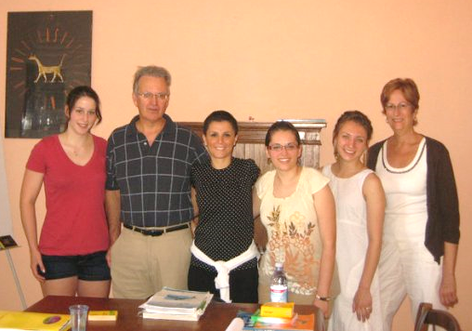
資 格：日伊協会会員もしくはイタリア語受講生
締 切：２０２０年3月6日（金）必着にて 日伊協会事務局へ提出
選 考：書類（下記参照）選考の後、結果は追って連絡致します
提出書類： ①２０２０年 奨学金生応募用紙
②作文･･･イタリア留学を希望する理由
（600-800字程度・用紙自由・日本語／イタリア語どちらでも可）
合否発表：２０２０年３月下旬頃お知らせいたします＊
＊応募用紙記載のメールアドレス（もしくはＦＡＸ）にて書面で
お知らせしますので、間違いのないようはっきりとお書き下さい。
入学手続料：合格後、入学申込開始時点に８０００円

奨学金校一覧 － 下記より志望校一校をお選び下さい。
NO. | 学 校 名 | 都 市 | 内 容
1 | LEONARDO DA VINCI | MILANO又はFIRENZE又はSIENA又はROMA | 4週間ｺｰｽ授業料
2 | ISTITUTO VENEZIA | VENEZIA又は  TRIESTE | 2週間ｺｰｽ授業料を50％割引にて
3 | IDEA VERONA | VERONA | 4週間ｺｰｽ授業料を255ﾕｰﾛ割引にて
4 | CULTURA ITALIANA | BOLOGNA | 2週間ｺｰｽ授業料
5 | DANTE ALIGHIERI | SIENA | 2週間ｺｰｽ授業料
6 | LA LINGUA LA VITA | TODI | 2週間ｺｰｽ授業料
7 | ＤＩＬＩＴ | ROMA | 2～４週間ｺｰｽ授業料から200ユーロ割引
8 | TORRE DI BABELE | ROMA | 2週間ｺｰｽ授業料
9 | BABILONIA | TAORMINA | 2週間ｺｰｽ授業料
＜参考＆注意事項＞
１．入学金を含め、上記奨学金以外の経費はすべて自己負担となります。
２．過去に日伊協会奨学金を受けた方はご応募いただけません。
３．合格者には、原則として日伊協会にて面接を実施します。また、帰国後報告レポートを提出いただきます。
４．青山教室事務局には留学報告レポートがございます。学校選定にご利用下さい。
5．レッスンは通常１日４時間、月－金（週５日）となります。１２月の入学は４週間ではなく３週間となる場合も
ございます。
6．提出書類不備は選考対象となりませんので、充分ご注意下さい。

公益財団法人 日伊協会 留学係
〒107-0052 港区赤坂7-2-17-207 TEL:03-3402-1632

2020年 公益財団法人日伊協会 奨学金生応募用紙

応募コース
ＮＯ． 学校名 場所

ローマ字

氏 名

生年月日 年 月 日 才 性別 男 ・ 女

現住所 〒

自宅ＴＥＬ （ ） ＦＡＸ （ ）

昼間ＴＥＬ （ ）

メールアドレス

勤務先職業又学校名 最終学歴

日伊協会イタリア語講座受講歴 年 月から 年 ヶ月間受講 ・ 現在も受講中

日伊協会以外でのイタリア語学習歴（場所・期間等）

日伊協会会員 Ｎｏ・Ｙｅｓ → 会員番号 －

イタリア旅行経験 なし・あり → 回

イタリア留学経験 なし・あり → 期間と学校名

仕事でのイタリア語使用度 なし ・ 時々 ・ よくある ・ 頻繁に使用

提出・送付先 3/6(金)必着 〒107-0052港区赤坂7-2-17-207 公益財団法人日伊協会留学係宛

